Демоверсия олимпиады «Я знаю русский!»
для обучающихся по АООП УО (ИН, вариант 1, 5 «А» – 9 «А» классы)
Раздел 1. Буква, слог.
5 класс
- Поставь ударение в словах.
Космос, пассажир, лестница, адрес.
- Раздели слова черточкой для переноса.
Герой, забота, охрана, север.
6 класс
- Поставь ударение в словах:
Горизонт, компас, командир, соревнование, растение.
- Выбери правильную букву и запиши слова.
Город (М, м)осква - ……………………………………
Озеро (Б,б)айкал - ……………………………………..
Платье (Ч,ч)ёрное - ……………………………………
Море (Ч,ч)ёрное - ……………………………………..
Одноклассник (М,м)иша - ……………………………
7 класс
- Вставь пропущенные буквы.
Зд…ровый ч..ловек встреч…ет меньше преград на д…роге ведущей к счаст..ю.
- Подчеркни сложные слова.
Пароход, теплота, водопад, садовод.
8 класс
- Раздели слова на слоги для переноса.
Депутат, дисциплина, профессия, электричество, отечество.
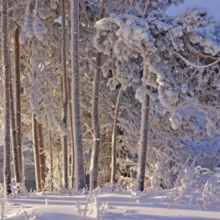
- Подчеркни безударные гласные, звонкие и парные согласные в середине и в конце слова.
Скрипит мороз. Сердит мороз,
И снег сухой и колкий.
И вяз озяб, и дуб промёрз.
Насквозь продрогли ёлки.
9 класс
- В словарных словах вставь пропущенные буквы
Ижд…венец, нац…ональность, св…детельство, р..зультат.
- В каком слове есть непроизносимый согласный [т]?
А) радос…ный Б) небес…ный В) прекрас…ны

Раздел 2. Слово, словосочетание.
5 класс
- Укажи признаки существительного: род и число.
Например, лягушка – ж.р., ед.ч,
облако- …………………………
телефон-…………………………
лестница-…………………………
6 класс
- Подчеркни имена прилагательные. Определи число прилагательных.
- Молочная речка, кисельные берега, куда гуси-лебеди полетели?

- класс
- Запиши словосочетания существительного с прилагательным.
Например, шкаф для кухни - кухонный шкаф.
Полотенце для кухни -…………………………………………………….
Посуда для кухни -…………………………………………………………
Стол для работы -………………………………………………………….
- класс
- Прочитай пословицы. Вставь пропущенные окончания у прилагательных.
Плох….. начало - не к добр….концу.
Больш…. кораблю - больш….. плавание.
Верн….. другу цены нет.
9 класс

- Замени выражения одним глаголом:

Клевать носом – …………………………………………………….
Зарубить на носу – …………………………………………………
Чесать языком – ……………………………………………………
Ворон считать – ……………………………………………………..

Раздел 3. Предложение.
5 класс
- Разделите текст на 4 предложения. Поставьте знаки в конце каждого предложения.
Скоро весна.
Ярче светит солнышко потемнели в полях дороги прилетели грачи скоро зацветет на опушке черемуха
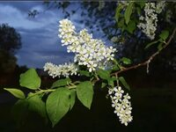
6 класс
- В каждом предложении найди однокоренные слова, выдели в них корень.
Снежинки родились в снежных облаках высоко над землёй.
Часовщик починил мне стрелки часов.

7 класс
1. Составь и запиши предложения.
Чистоту, порядок, и, в, соблюдай, квартире.

……………………………………………………………………………………
Краны, закрывай, водопроводные, плотно.
……………………………………………………………………………………
8 класс
- Прочитай сложное предложение. Подчеркни в каждой части сложного предложения грамматическую основу.
Сверкнула ослепительная молния, а затем раздался оглушительный удар грома.
9 класс
- Запиши предложения с обращением, подбери подходящие приветствия.

Ольга Ивановна | Привет
Ребята | Доброе утро
Таня | Здравствуйте

Раздел 4. Текст и дополнительное задание.
5 класс
- Составь анкету о себе, выбирая нужные слова в скобках.

Меня зовут………………………………………………………………..
Мне………………….лет
Я учусь в…………….классе
Я (весёл(ая/ый), часто улыбаюсь, не люблю улыбаться)…………………
……………………………………………………………………………………
У меня ( голубые, зелёные, карие, серые ) ………………………….глаза.
Я люблю (петь, играть, танцевать, читать, рисовать)………………………..
……………………………………………………………………………………
Я занимаюсь в (швейной, столярной, картонажной)……………………...
…………………………………………………………………..мастерской.
- Ребус
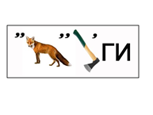
6 класс
- Расставь знаки препинания при однородных членах предложения.
Пальто шубу куртку и плащ вешай на широкие плечики.
В домашней аптечке всегда должны лежать таблетки бинт капли мазь.

- Составь новые слова, взяв первые слоги слов. Запиши слова.
Корень, ракета - ______________________
Молоко, нерест, тарелка - ________________
Колос, рота, вата - ______________________

7 класс

- Подчеркни однородные члены предложения:
Звонкими голосами поют зяблики, соловьи, певчие дрозды.

- «Расшифруй» слова:
по2л _______________
ви3на _______________
1очество _______________

8 класс
- Из данных слов составь текст записки. Запиши.
Гости, на, приезжай, дедушка, летние, в, ко, каникулы, мне.
_____________________________________________________________
- Пользуясь буквами только этого слова, составь новое слово:
Ракета - _______________________
Каприз - _______________________
Уклон - _______________________
9 класс
- Прочитай текст. Числительные запиши словами.

Бюджет – это доходы и расходы семьи. Наш бюджет складывается из зарплаты родителей и моей пенсии. Отец получает 50.000………………………... тысяч рублей, мамина зарплата 45.000…………………………………………. …….
тысяч рублей. У меня пенсия 19.000……………………………………………………
тысяч рублей. Распоряжается деньгами мама. Она старается вести хозяйство экономно.
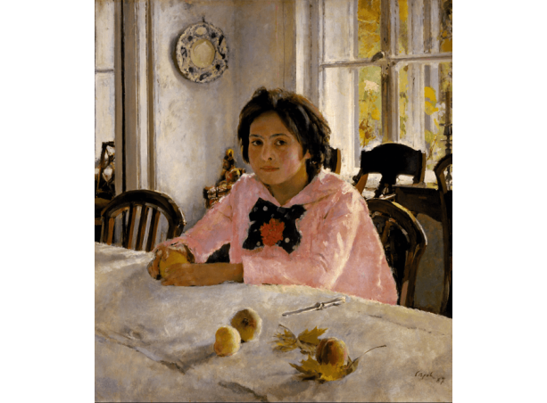
- Составь по картине сложное предложение.

